中 国 硅 酸 盐 学 会 陶 瓷 分 会

关于开展“陶瓷技术创新人才奖”推荐评审工作的

通知

各专业委员会：

根据中国硅酸盐学会陶瓷分会七届六次常务理事会会议精神，我会将于今年开展“陶瓷技术创新人才奖”项目评审工作。现将“陶瓷技术创新人才奖”项目评审办法（附件一）发给你们。请各专业委员会组织所属会员单位积极申报“中国硅酸盐学会陶瓷分会陶瓷技术创新人才奖”项目，并请各专业委员会对申报人员按照评审办法进行初评，然后将初评名单于8月10日前报给分会秘书处。分会秘书处将各专委会提交的名单汇总，并组织分会组成终审评定委员会进行“陶瓷技术创新人才奖”终评工作。我会将在2018年学术年会期间对获得“陶瓷技术创新人才奖”的优秀科技工作者进行表彰。

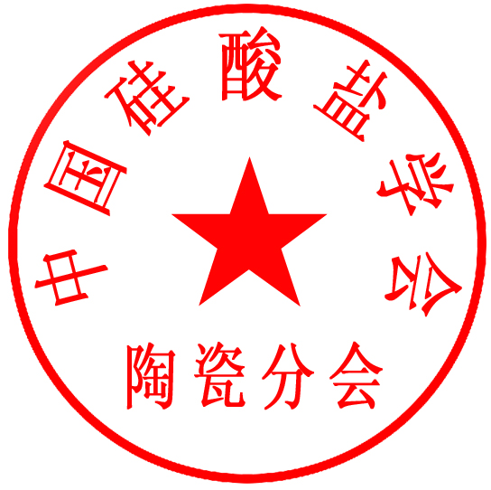

中国硅酸盐学会陶瓷分会

2018年6月20日